COMUNICATO STAMPA

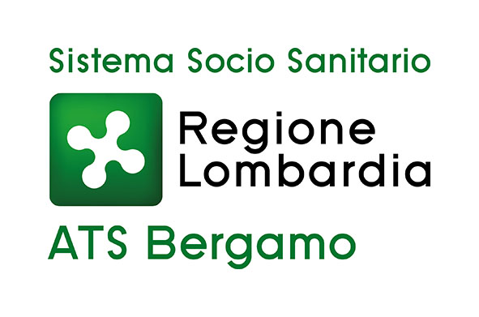

Malattia da meningococco:
domani ambulatori straordinari a Grumello
Sedute sia per adulti che per bambini

Bergamo, 24 gennaio 2020 – L’Agenzia di Tutela della Salute di Bergamo comunica che, grazie alla collaborazione tra i Pediatri di libera scelta e l’ASST Bergamo Est, domani, sabato 25 gennaio 2020, dalle 9 alle 16 è prevista una seduta straordinaria (con due postazioni operative) dell’ambulatorio di Grumello del Monte, una dedicata agli adulti e l’altra, affidata ai pediatri, dedicata ai bambini fino a 14 anni.
L’ambulatorio è presso il PRESST in via Nembrini 1.

CONTATTI STAMPA

Ufficio stampa ATS Bergamo

Laura Melesi: +39 334 6661086 laura.melesi@ats-bg.it

